№ 39 «14.10. 2024г.
Доволенский вестник
Издается с ноября 2006г

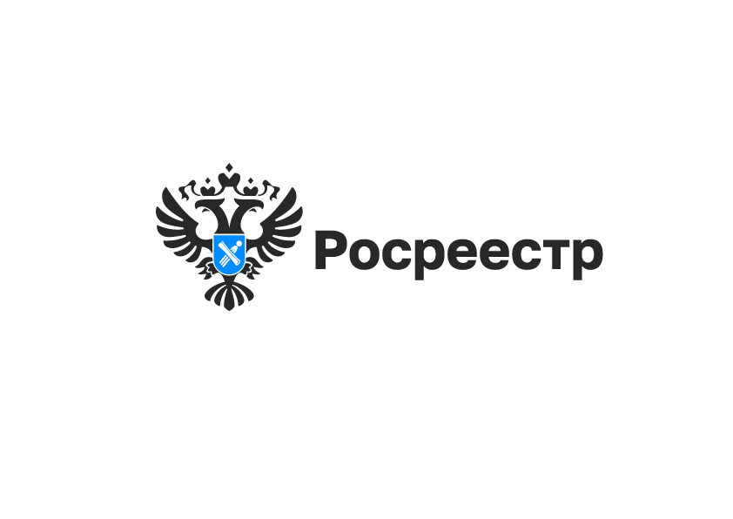

УСЛУГИ РОСРЕЕСТРА

Новосибирский Росреестр передает в органы местного самоуправления «старые» документы на землю

Управление Росреестра по Новосибирской области продолжает работу по передаче в органы местного самоуправления региона оригиналов документов, удостоверяющих права на ранее учтенные земельные участки и оформленных до дня вступления в силу Федерального закона от 21.07.1997 № 122-ФЗ «О государственной регистрации прав на недвижимое имущество и сделок с ним».
К таким документам относятся:
- свидетельства о праве (на право) собственности на землю;
- государственные акты на право собственности на землю, пожизненного наследуемого владения, бессрочного (постоянного) пользования землей.
Правоудостоверяющие документы часто бывают нужны владельцам, наследникам земельных участков, земельных долей для регистрации права, предъявления в суды, в органы власти. Органами местного самоуправления данные документы используются для выявления правообладателей ранее учтенных объектов недвижимости.
В сентябре в администрации Барабинского, Мошковского и Татарского районов передана 71 тысяча документов на землю.
Теперь граждане и юридические лица могут получить копии правоудостоверяющих документов на ранее учтенные земельные участки
Барабинского, Мошковского и Татарского районов в органах местного самоуправления по месту их расположения.

Справочно:
31.07.2023 вступил в силу Федеральный закон, в соответствии с которым Росреестр в срок до 01.01.2025 должен передать в муниципалитеты оригиналы бумажных документов, удостоверяющих права на ранее учтенные земельные участки и оформленных до 31.01.1998.

материал подготовлен Управлением Росреестра
по Новосибирской области

Об Управлении Росреестра по Новосибирской области
Управление Федеральной службы государственной регистрации, кадастра и картографии по Новосибирской области (Управление Росреестра по Новосибирской области) является территориальным органом федерального органа исполнительной власти, осуществляющим функции по государственной регистрации прав на недвижимое имущество и сделок с ним, государственному кадастровому учету недвижимого имущества, по оказанию государственных услуг в сфере осуществления государственной регистрации прав на недвижимое имущество и государственного кадастрового учета недвижимого имущества, землеустройства, государственного мониторинга земель, лицензирования геодезической и картографической деятельности, а также функции в сфере геодезии и картографии, наименований географических объектов, по федеральному государственному контролю (надзору) в области геодезии и картографии, федеральному государственному земельному контролю (надзору), государственной кадастровой оценке объектов недвижимости, федеральному государственному контролю (надзору) за деятельностью саморегулируемых организаций. Руководителем Управления Росреестра по Новосибирской области является Светлана Евгеньевна Рягузова.

Контакты для СМИ:
Управление Росреестра по Новосибирской области
630091, г. Новосибирск, ул. Державина, д. 28
Электронная почта:
oko@r54.rosreestr.ru
Сайт: Росреестр
Соцсети: ВКонтакте, Одноклассники, Яндекс.Дзен, Телеграм

АНОНС

Час Росреестра - в МФЦ:
специалисты Росреестра отвечают на вопросы жителей населения и Бердска

3октября 2024 года с 14:00 до 15:00 Росреестром совместно с МФЦ бесплатно проводятся консультации:
- г. Новосибирск, МФЦ «Площадь Труда», площадь Труда, 1
- г. Новосибирск, МФЦ «Советский», ул. Арбузова, 6
- г. Новосибирск, МФЦ «Железнодорожный», ул. 1905 года, 83
- г. Бердск, МФЦ г. Бердска, Радужный м-н, 7, корп. 1

«Час Росреестра в МФЦ» - консультации специалистов региональногоРосреестра, которые проводятся каждый четверг с 14:00 до 15:00 в филиалах МФЦ.

Справочная МФЦ: 052, www.mfc-nso.ru
Справочная Росреестра: 8 800 100 34 34.

материал подготовлен Управлением Росреестра
по Новосибирской области

Об Управлении Росреестра по Новосибирской области
Управление Федеральной службы государственной регистрации, кадастра и картографии по Новосибирской области (Управление Росреестра по Новосибирской области) является территориальным органом федерального органа исполнительной власти, осуществляющим функции по государственной регистрации прав на недвижимое имущество и сделок с ним, государственному кадастровому учету недвижимого имущества, по оказанию государственных услуг в сфере осуществления государственной регистрации прав на недвижимое имущество и государственного кадастрового учета недвижимого имущества, землеустройства, государственного мониторинга земель, лицензирования геодезической и картографической деятельности, а также функции в сфере геодезии и картографии, наименований географических объектов, по федеральному государственному контролю (надзору) в области геодезии и картографии, федеральному государственному земельному контролю (надзору), государственной кадастровой оценке объектов недвижимости, федеральному государственному контролю (надзору) за деятельностью саморегулируемых организаций. Руководителем Управления Росреестра по Новосибирской области является Светлана Евгеньевна Рягузова.

Контакты для СМИ:
Управление Росреестра по Новосибирской области
630091, г.Новосибирск, ул.Державина, д. 28
Электронная почта:
oko@r54.rosreestr.ru
Сайт: Росреестр
Соцсети: ВКонтакте, Одноклассники, Яндекс.Дзен, Телеграм

НСПД

Свободных земельных участков для строительства жилья в Новосибирской области стало больше

К 1 октября 2024 года в Новосибирской области выявлено 485 земельных участков и территорий общей площадью 2 812 га, свободных для жилищного строительства.
В сентябре перечень земельных участков, свободных для индивидуального жилищного строительства, пополнился 26 земельными участками общей площадью более 40 га, расположенными на территории деревни Алексеевка (8 земельных участков), поселка Красномайский (7 земельных участков) и поселка Новоозерный (11 земельных участков) Толмачевского сельсовета Новосибирского района Новосибирской области.
В настоящее время из общего количества выявленных земельных участков 247 могут быть получены гражданами для строительства индивидуального жилья. Общая площадь таких участков составляет около 700 га.
Для многоквартирного строительства выявлено 238 земельных участков и территорий общей площадью более 2000 га.
Ознакомиться с выявленными земельными участками и территориями просто. Для этого достаточно воспользоваться сервисом «Земля для стройки» на Публичной кадастровой карте Росреестра https://pkk.rosreestr.ru/, выбрав раздел «Жилищное строительство».
Предоставление таких земельных участков осуществляется в общем порядке, в соответствии с земельным законодательством.

материал подготовлен Управлением Росреестра
по Новосибирской области

Об Управлении Росреестра по Новосибирской области
Управление Федеральной службы государственной регистрации, кадастра и картографии по Новосибирской области (Управление Росреестра по Новосибирской области) является территориальным органом федерального органа исполнительной власти, осуществляющим функции по государственной регистрации прав на недвижимое имущество и сделок с ним, государственному кадастровому учету недвижимого имущества, по оказанию государственных услуг в сфере осуществления государственной регистрации прав на недвижимое имущество и государственного кадастрового учета недвижимого имущества, землеустройства, государственного мониторинга земель, лицензирования геодезической и картографической деятельности, а также функции в сфере геодезии и картографии, наименований географических объектов, по федеральному государственному контролю (надзору) в области геодезии и картографии, федеральному государственному земельному контролю (надзору), государственной кадастровой оценке объектов недвижимости, федеральному государственному контролю (надзору) за деятельностью саморегулируемых организаций. Руководителем Управления Росреестра по Новосибирской области является Светлана Евгеньевна Рягузова.

Контакты для СМИ:
Управление Росреестра по Новосибирской области
630091, г. Новосибирск, ул. Державина, д. 28
Электронная почта:
oko@r54.rosreestr.ru
Сайт: Росреестр
Соцсети: ВКонтакте, Одноклассники, Яндекс.Дзен, Телеграм

АНОНС

Час Росреестра - в МФЦ:
консультации специалистов Росреестра
пройдут в Новосибирске и Татарске

10 октября 2024 года с 14.00 до 15.00 Управлением Росреестра по Новосибирской области совместно с МФЦ бесплатно проводятся консультации:
- в городе Новосибирске, МФЦ «Зыряновский», ул. Зыряновская, 63;
- в городе Татарске, МФЦ Татарского района, ул. Ленина, 80.

Справочная МФЦ: 052, www.mfc-nso.ru
Справочная Росреестра: 8 800 100 34 34.

материал подготовлен Управлением Росреестра
по Новосибирской области

Об Управлении Росреестра по Новосибирской области
Управление Федеральной службы государственной регистрации, кадастра и картографии по Новосибирской области (Управление Росреестра по Новосибирской области) является территориальным органом федерального органа исполнительной власти, осуществляющим функции по государственной регистрации прав на недвижимое имущество и сделок с ним, государственному кадастровому учету недвижимого имущества, по оказанию государственных услуг в сфере осуществления государственной регистрации прав на недвижимое имущество и государственного кадастрового учета недвижимого имущества, землеустройства, государственного мониторинга земель, лицензирования геодезической и картографической деятельности, а также функции в сфере геодезии и картографии, наименований географических объектов, по федеральному государственному контролю (надзору) в области геодезии и картографии, федеральному государственному земельному контролю (надзору), государственной кадастровой оценке объектов недвижимости, федеральному государственному контролю (надзору) за деятельностью саморегулируемых организаций. Руководителем Управления Росреестра по Новосибирской области является Светлана Евгеньевна Рягузова.

Контакты для СМИ:
Управление Росреестра по Новосибирской области
630091, г.Новосибирск, ул.Державина, д. 28
Электронная почта:
oko@r54.rosreestr.ru
Сайт: Росреестр
Соцсети: ВКонтакте, Одноклассники, Яндекс.Дзен, Телеграм

